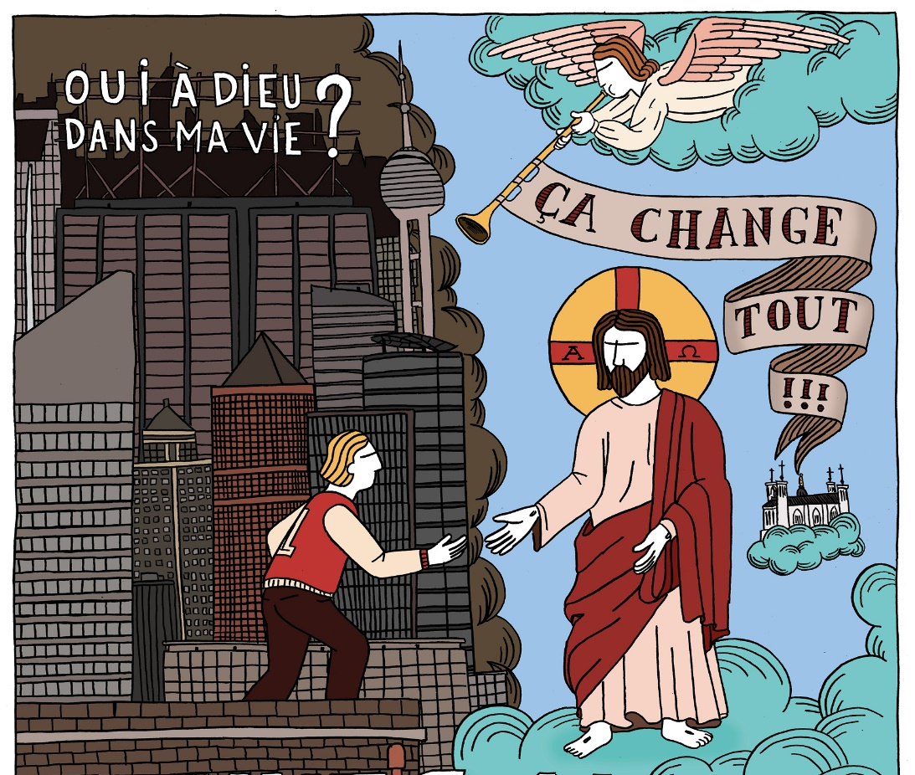


❏ à transporter mon enfant dans leur véhicule personnel si cela s’avérait nécessaire
❏ à prendre toute décision concernant des actes médicaux ou chirurgicaux que l’état de mon enfant pourrait nécessiter en cas d’urgence constatée par un médecin lors de l’événement.
❏ J’autorise l’organisateur ayant droit à exploiter l’image de mon enfant filmée et/ou photographiée dans le cadre du rassemblement diocésain des 6e/5e. En cas de refus de ce droit à l’image, nous vous invitons à transmettre une photo d’identité de moins d’un an de votre enfant par courriel à jeunes@lyon.catholique.fr

Fait à : Le :
Signature :

Participation financière
La participation aux frais d’organisation est de 5€ par participant à régler au responsable de votre groupe avant le rassemblement.
❏ Je joins à cette inscription une participation de €
par chèque, espèces, virement (rayer la mention inutile).

Invitation pour les parents

Les parents des jeunes sont également invités à participer à ce rassemblement. Un temps de rencontre et d’échange avec l’évêque est prévu pour eux au cours de la matinée.

❏ Je participe au rassemblement diocésain des 6e/5e
❏ Je ne participe pas au rassemblement diocésain des 6e/5e
NOM ................................................................................................................................................................
Prénom ........................................................................................................................................................
Signature :
Tu es invité(e) à participer au rassemblement diocésain des 6e/5e qui aura lieu

LE SAMEDI 2 DÉCEMBRE 2023
de 9h à 12h30 à Lyon

OUI À DIEU DANS MA VIE ? ÇA CHANGE TOUT !
Pas facile de voir comment Dieu est présent dans ma vie…
C’est plus facile de voir la présence de Dieu dans la vie des autres ! Tu en connais-toi des personnes qui ont vraiment Dieu dans leur vie et ça change tout ?
n

Au programme de cette matinée
Dès 9h tu seras accueilli(e) avec ton groupe dans un des lieux d’accueil. Venez présenter votre Saint Patron et nous dire comment Dieu est présent dans sa vie ? Comment ça se voit ? Qu’est-ce que ça change ?
Pendant la matinée nous prendrons le temps de nous poser la question et Dieu dans ma vie ? qu’est-ce que ça change ?
Puis en équipe, chacun ira s’entrainer à repérer les traces de Dieu dans la ville.
Enfin nous nous retrouverons tous à la cathédrale pour célébrer ensemble.

RENDEZ-VOUS

SAMEDI 2 DÉCEMBRE 2023
à 9h au lieu d’accueil indiqué par la personne responsable de ton groupe,
Fin à 12h30 après la célébration

à la cathédrale Saint-Jean-Baptiste
Métro D Vieux Lyon.

Pour les jeunes 6e/5e des groupes d’aumônerie d’enseignement public, de paroisse, de l’enseignement catholique, des mouvements (scouts, MEJ, ACE)
- Pour leurs animateurs

Pour leurs parents
Inscription auprès du responsable de groupe ou de ton animateur
Nom du jeune .................................................................................................................................
Prénom du jeune ....................................................................................................................
Classe .....................................................

Autorisation parentale
Je soussigné(e) père, mère, tuteur [rayer les mentions inutiles],
NOM ................................................................................................................................................................
Prénom ........................................................................................................................................................
Adresse ........................................................................................................................................................
.................................................................................................................................................................................

Téléphone où me joindre durant le rassemblement :

autorise mon enfant :
NOM ................................................................................................................................................................
Prénom ........................................................................................................................................................
❏ à participer au rassemblement diocésain des 6e/5e du samedi 2 décembre 2023 de 9h dans le lieu d’accueil qui me sera indiqué par le responsable de groupe (Lyon - Bellecour) à 12h30 à la cathédrale St Jean (Vieux Lyon).

❏ à rentrer à la maison seul(e), en transport en commun(1), à pied(1) à la fin de l’événement.
(1) rayer la mention inutile

Je désigne et j’autorise (nom, prénom)
................................................................................................................................................................................

cocher la (les) mention(s) suivante(s) :
❏ comme accompagnateur responsable pendant l’événement
❏ comme personne qui raccompagnera mon enfant à mon domicile

